 |   時間：97年08月21日  發行人：

-- 勞 動 安 全 即 時 電 子 報 20 --
<<工作場所照明應充足、開口防墜設備不可少、暴露鋼筋應防護>>

乙工程行向甲營造有限公司承攬X新建工程之模板工程，乙工程行再將部分模板工程交付丙單位承攬，丙單位則將工地現場管理工作交由罹災勞工蘇○○負責，97年8月13日下午17時30分左右，罹災勞工蘇○○由地下1樓中間樁開口(尺寸為90x66公分)墜落至地下2樓(墜落高度約4.5公尺)，胸部被筏基坑開口上方預留之鋼筋刺傷，經送馬階醫院急救仍不治死亡。 | 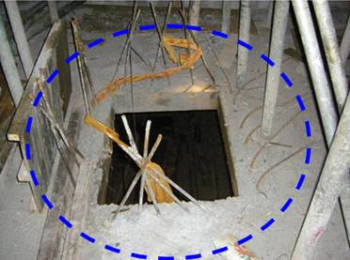  地下一樓中間樁開口未設防墜安全設施
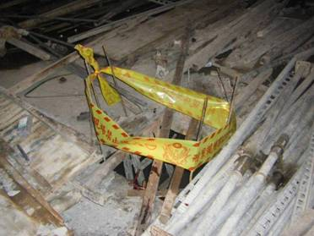  地下二樓中間樁開口暴露鋼筋未採防護設施 | 防災對策及建議事項：  - 於高度2公尺以上之施工架開口場所作業，勞工有遭受墜落危險之虞者，應於該處設置護欄、護蓋或安全網等防護設備。  - 對於工作場所暴露之鋼筋、鋼材、鐵件、鋁件及其他材料等易生職業災害者，應採取彎曲尖端、加蓋或加裝護套等防護設施。  - 對於工作場所之採光照明，應使其有充分之光線，或以人工照明予以補足。
您的建議是本處進步之原動力，對本期電子報內容之意見請寄本處E-mail:web52010@mail.taipei.gov.tw

 | 臺北市政府勞工局勞動檢查處  Labor Standards Inspection Office Taipei City Government.  服務電話：02-2596-9998 傳真：02-2597-8812  地址：103 臺北市大同區承德路3段287-2號  網址：http://www.doli.taipei.gov.tw | 